第7章習題
一：是非題
1 ( O )：break指令可以讓for或while迴圈中斷。
2 ( X )：凡是使用for敘述的迴圈，只要直接將for改為while，皆可正常執行，而獲得相同的結果。
3 ( X )：有一個串列如下：
numlist = [1, 2, 3, 4, 5]
如果想要分別列出此串列的所有元素，最佳方式是使用while迴圈。
4 ( X )：下列可以列出1至9的元素。
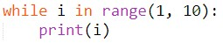
5 ( O )：下列可以列出1至9的元素。
6 ( O )：下列可以產生含’C’，’D’，’E’，’F’等4個元素的串列。
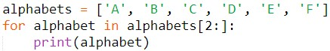
7 ( X )：當range( )函數有3個參數時，第3個參數值是終止值。
8 ( X )：下列程式可以列出9*9乘法表。
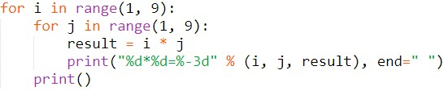
二：選擇題
1 ( D )：下列是一個無限迴圈，如果要中斷此無限迴圈，可以使用下列那一個按鍵。
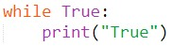
A：Ctrl + a
B：Esc
C：Enter
D：Ctrl + c
2 ( D )：請列出下列程式的執行結果。
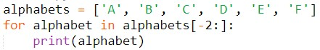
A：
B：
C：
D：
3 ( A )：請列出下列程式的執行結果。
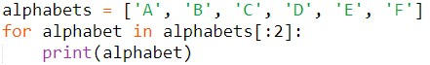
A：
B：
C：
D：
4 ( B )：下列程式執行結果total值是多少。
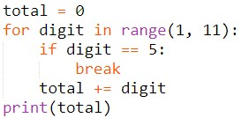
A：0
B：10
C：50
D：55
5 ( C )：下列程式執行結果total值是多少。
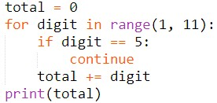
A：0
B：10
C：50
D：55
6 ( A )：下列程式執行結果n值是多少。
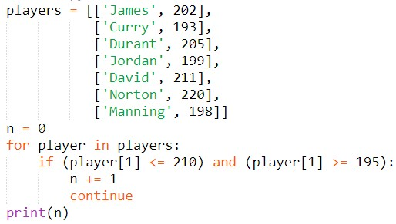
A：4
B：5
C：6
D：7
7 ( A )：下列程式執行結果total值是多少。
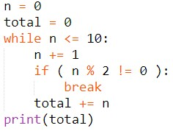
A：0
B：1
C：45
D：55

